四川中衡检测技术有限
报告书信息网上公示内容填报表 ZLJL/43-01
报告书名称 | 中冶交投善筑成都装配式建筑科技发展有限公司职业病危害定期检测
用人单位名称 | 中冶交投善筑成都装配式建筑科技发展有限公司 |  | 联系人 | 王老师
用人单位地址 | 四川省成都市简阳市工业集中发展区城南工业 园
技术服务项目组成员 | 张清平、曾强
现场调查人员 | 张清平、曾强 | 现场调查时间及照片 | 2022.5.6 | 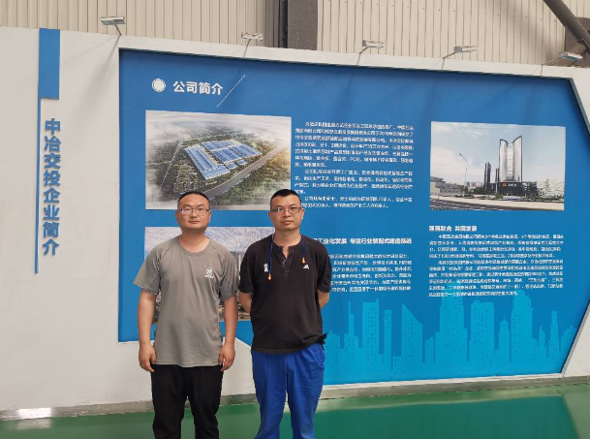
现场采样人员 | 张清平、曾强 | 现场采样时间及照片 | 2022.5.10 | 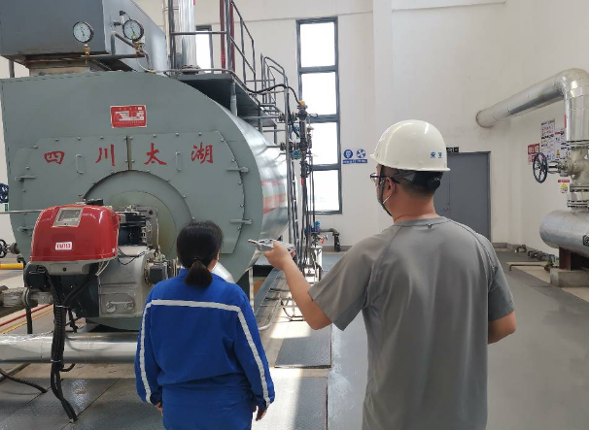
现场检测人员 | 张清平、曾强 | 现场检测时间及照片 | 2022.5.10
用人单位陪同人员 | 王老师

